INDICAÇÃO Nº 366/2024

Assunto: Solicita ao Sr. Prefeito Municipal a poda de árvore localizada na Rua José Brunelli Filho ao lado do Nº319, no Bairro Jardim Arizona, conforme esclarece:

Senhor Presidente;

CONSIDERANDO que atendendo à solicitação do morador, peço que seja feita a poda, pois os galhos estão muito altos, tendo em vista que a árvores se encontra com a copa bastante volumosa e em contato com o telhado da residência, necessitando de melhorias (FOTO ANEXO).
INDICO, ao Senhor Prefeito Municipal, nos termos do Regimento Interno desta Casa de Leis, se digne determinar ao setor de Meio Ambiente para poda de árvore localizada na Rua José Brunelli filho ao lado do Nº319, no Bairro Jardim Arizona.

SALA DAS SESSÕES, 19 de fevereiro de 2024.

FERNANDO SOARES
VEREADOR-PSDB
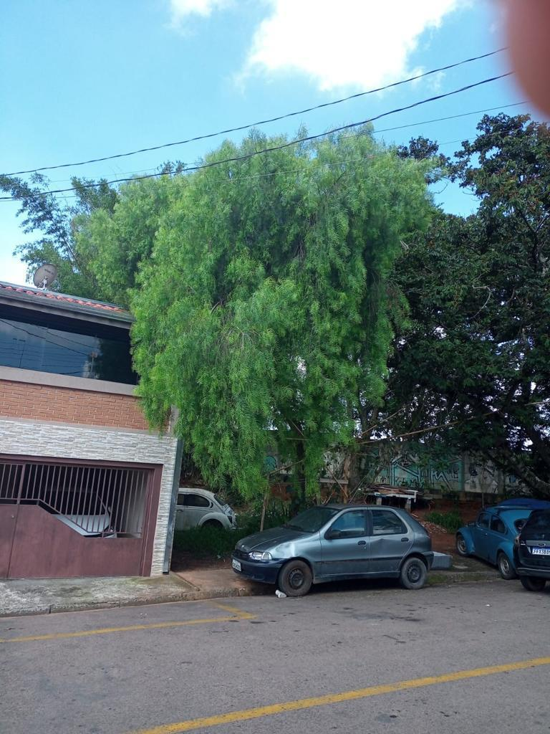

Poda de árvore localizada na Rua José Brunelli Filho ao lado do Nº319, no Bairro Jardim Arizona.

